«ФЕНОЛОГИЧЕСКАЯ РАСКРАСКА»
(для младшего школьного возраста 7 – 10 лет)

Цель: формирование и развитие экологической культуры, познавательного интереса к изучению биологии; обобщение и систематизация знаний младших школьников о животных.
Задачи: познакомить с особенностями животного мира нашей страны, показать на карте места их обитания, сформировать осознанное представление о необходимости охраны животных и бережного отношения к природе в целом.
Необходимое оборудование и материалы: проектор и экран, компьютер, ноутбук или интерактивная доска для демонстрации презентации, презентация, цветные карандаши или фломастеры, раскраски с изображениями животных. Бумага А 4 для печати раздаточного материала.
Рекомендации для педагога: педагог может привлечь для проведения урока помощников из старших школьников. Если есть возможность, приобрести раскраски для детей в подарок или распечатать (приложение 1). Кроссворд можно вынести на экран - onlinetestpad.com Дикие животные https://onlinetestpad.com/ru/crossword/186940-dikie-zhivotnye или распечатать (приложение 2).
Список приложенеий: приложение 1 – зарисовки для расскашивания; приложенеи 2 – раздаточный материал - кроссворд.
Подстрочный текст для демонстрации слайдов презентации.
СЛАЙД 1. Титульный: Добрый день, дорогие ребята! Сегодня, на уроке «Фенологическая раскраска» мы познакомим вас с удивительным миром природы России! Вы получите новые знания о животных и растениях, сможете увидеть на карте места их обитания. Итак, давайте вместе отправимся в путешествие по уникальному миру растений и животных нашей страны. Во время нашего путешествия мы разгадаем кроссворд о животных и немного порисуем.
СЛАЙД 2. ЛИСИЦА ОБЫКНОВЕННАЯ: Рыжая лисица один из самых распространенных персонажей Российского фольклора. Лисица обыкновенная наиболее распространенный вид рода лисиц. Лисицы любопытны и не боятся встречи с человеком. В России обыкновенная лисица обитает практически повсеместно.
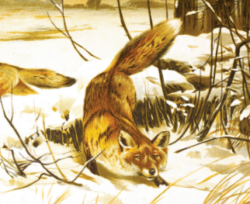
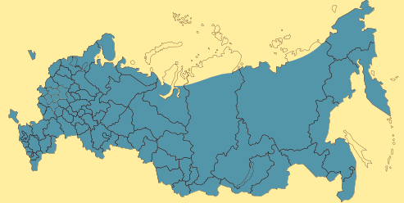

СЛАЙД 3. ПЧЕЛА СРЕДНЕРУССКАЯ: Среднерусские пчелы – летающие насекомые, родственные осам и муравьям. Пчелы играют важную роль в опылении цветущих растений, а также создают восковые соты в которые запасают мёд. Шмель — близкий родственник пчел и один из самых холодостойких видов насекомых. В настоящее время в России среднерусская пчела обитает в основном на Южном Урале, в Западной Сибири, центральной части страны.
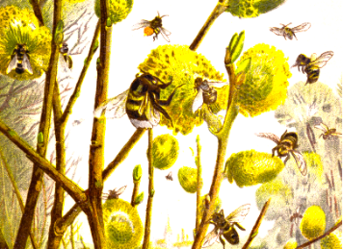
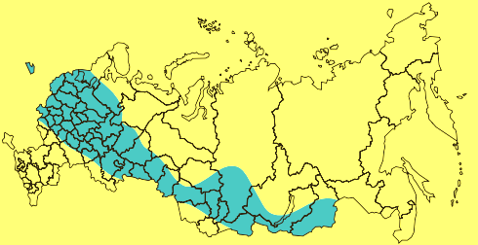

СЛАЙД 4. БАБОЧКИ: Дневная бабочка – небольшое насекомое. К примеру, размах ее крыльев около 50-60 миллиметров. Наиболее распространена дневная бабочка в Европейской часть России (север, центр, юг), Южное Зауралье, Карпаты, юг Крыма, Кавказ.
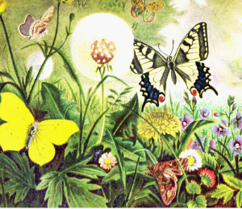
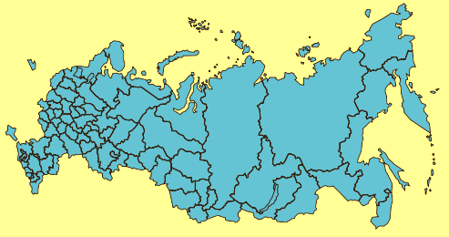

СЛАЙД 5. НОРКА ЕВРОПЕЙСКАЯ: Образ жизни норки тесно связан с водной средой. Часто обитает около небольших заросших водоемов. Норка занесена в список Красной книги Международного союза охраны природы. В России обитает в Вологодской, Тверской и Архангельской области.
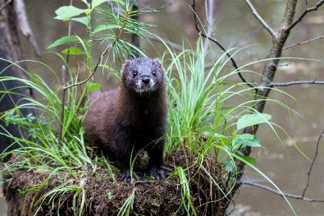
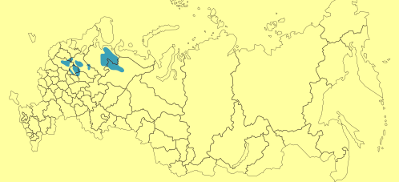

СЛАЙД 6. ТЕТЕРЕВ – КОСАЧ: Тетерев - птица средней величины, сравнимая по размерам с домашней курицей. Взрослый косач имеет над глазами большие красные брови большой хвост с сильным вырезом. На территории России обитает на обширной территории от Восточно - Европейской равнины до юга Сибири и Дальнего Востока.
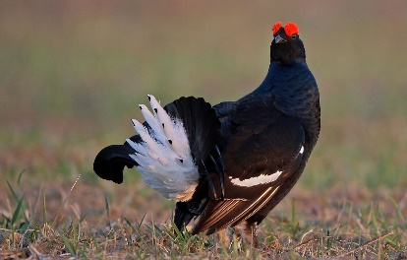
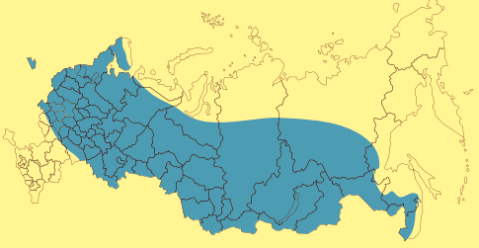
СЛАЙД 7. СОМ ОБЫКНОВЕННЫЙ: Сом и налим во многом противоположные друг другу рыбы. Сом большая рыба длиной до 6 метров и весом до 400 килограмм, налим, наоборот небольшая рыба с длиной тела до 120 сантиметров и весом до 18 килограмм. Зимой, в холодной воде налим наиболее активен, а в январе - феврале даже идет на нерест. Сомы же наоборот зимой практически неактивны. Сом обитает в реках и озёрах Европейской части России, кроме бассейна Ледовитого океана. Обычен в Европе и в бассейне Аральского моря. Налим на территории России распространен повсеместно в водоемах арктической и умеренной зон, в бассейнах Балтийского, Белого, Баренцева, Чёрного и Каспийского морей и в бассейнах всех сибирских рек.
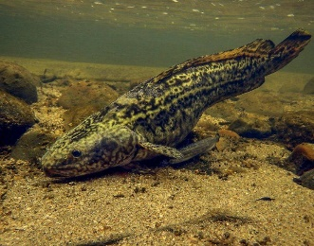
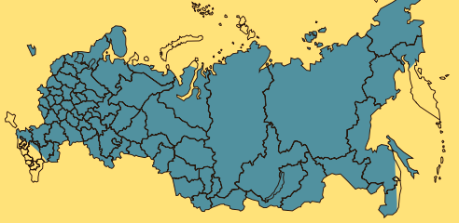
СЛАЙД 8. ЖАБА КАМЫШОВАЯ: Жабы – земноводные животные, в большинстве, входящие в воду лишь для откладывания яиц. Кожа жаб сухая и ороговевшая, поэтому не требует постоянного увлажнения. Любопытно, что из-за коротких задних лапок – жабы очень плохо прыгают и плавают! Именно этим жабы отличаются от своих младших собратьев – лягушек, которые наоборот очень прыгучи и любят воду. В Росси распространены повсеместно, за исключением, пожалуй, Арктической зоны.
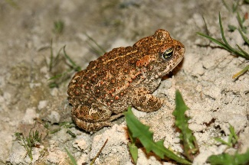
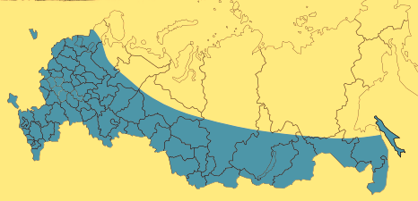
СЛАЙД 9. УЖ ОБЫКНОВЕННЫЙ: Неядовитая и неагрессивная рептилия, которую вы наверняка видели у себя на даче. Ужи отлично плавают, редко кусаются и не представляют опасности для человека. Уж обыкновенный распространён повсеместно в Европе, за исключением полярных и приполярных районов. Также обитает в южных районах Сибири до Байкала и на юге Дальнего Востока.
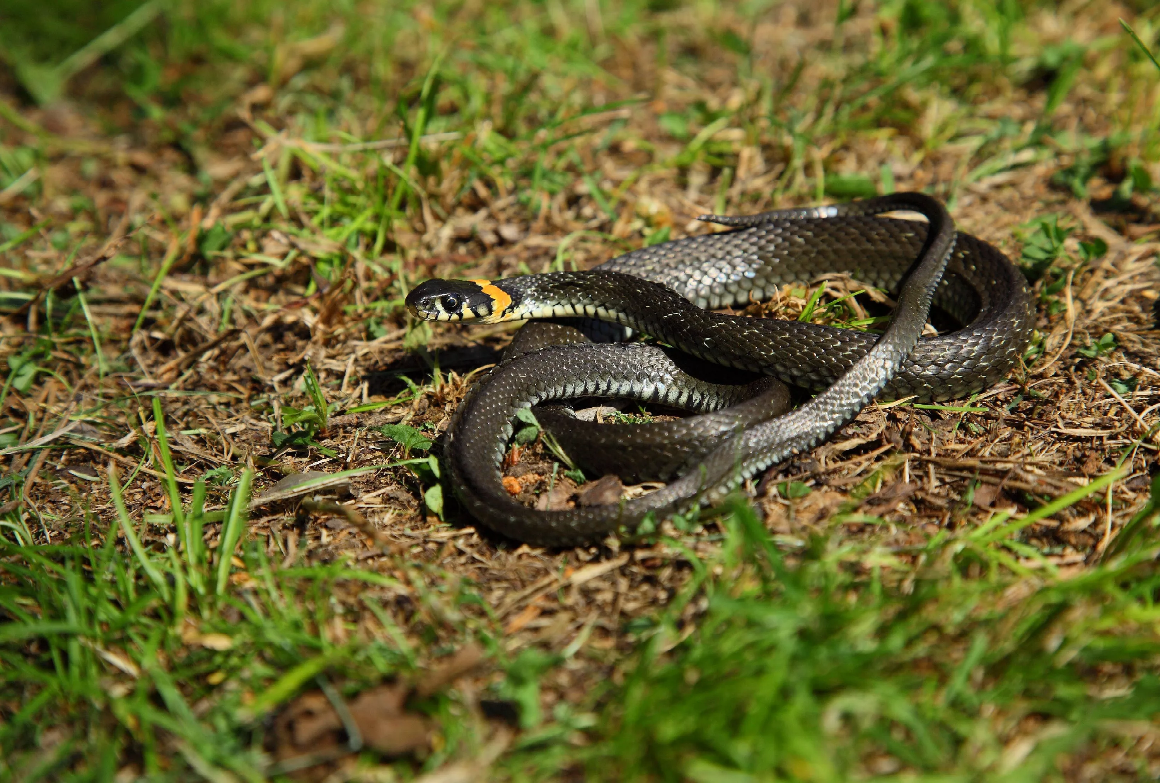
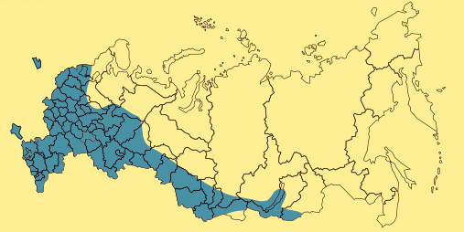
СЛАЙД 10. ИРБИС ИЛИ СНЕЖНЫЙ БАРС: Крупный хищник, обитающий в горах центральной Азии. Из-за труднодоступности своего обитания снежные барсы до сих пор плохо изучены. В России ирбис встречается в горах Алтае-Саянского региона. Помимо этого, хищника можно встретить в Бурятии, Хакасии, Тыве, Забайкалье, Иркутской области и Красноярском крае.
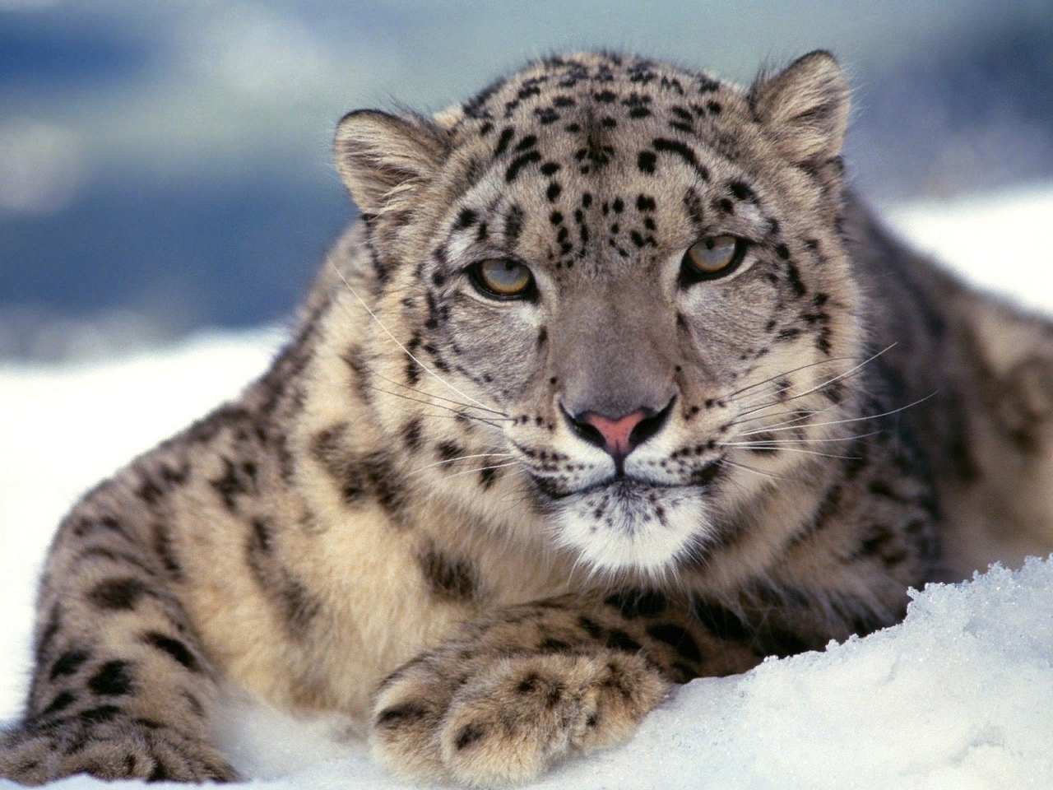
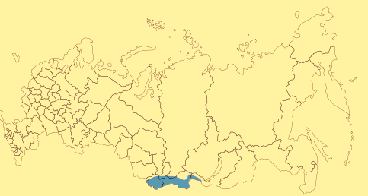
СЛАЙД 11 ОЛЕНЬ ЕВРОПЕЙСКИЙ: Грациозный и сильный благородный олень может достигать 130 – 160 сантиметров в холке и до 300 килограмм веса. Благородные олени обитают во многих районах мира. В России, в настоящее время олени многочисленны в Воронежском и Хопёрском заповеднике, встречаются в других лесах Липецкой, Белгородской и Воронежской областей.
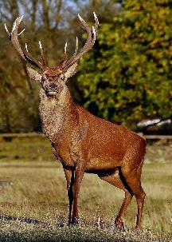
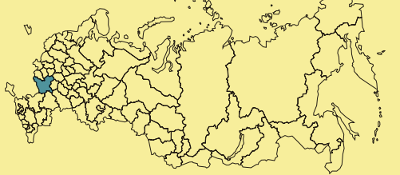

СЛАЙД 12. БЕЛЫЙ ИЛИ ПОЛЯРНЫЙ МЕДВЕДЬ: Белый медведь – самый крупный наземный млекопитающих хищник. Близкий родственник бурого медведя. Обитает в областях северного полушария Земли. В России обитает на арктическом побережье Чукотки, а также в акватории Чукотского и Берингова морей.
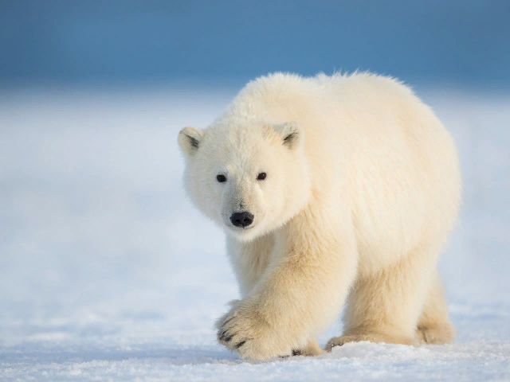
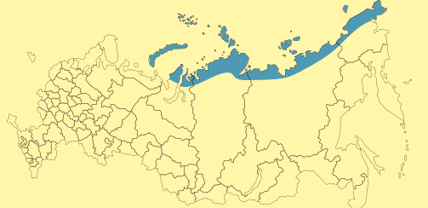
СЛАЙД 13. ЗАЯЦ – РУСАК: Заяц-русак относится к круп - ным зайцам. Русак обитатель открытых пространств – лесостепных, степных и пустынно-степных ландшафтов. В России заяц русак водится во всей Европейской части страны. Ареал распростране - ния частично доходит и до Урала.
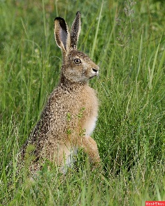
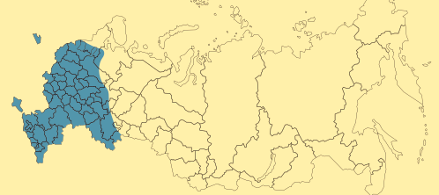
СЛАЙД 14-15. ФИЗКУЛЬТМИНУТКА (выполняется под музыкальную композицию):
Головой кивает королевский питон. Во дворце красивом всех приветствует он.
Раз – два – три – четыре охо –хо-хо-хо. Три – четыре охо-хо-хо-хо.
Императорский пингвин разминает плечи. Он готовиться к одной очень важной встречи.
Раз – два – три – четыре охо-хо-хо-хо. Три – четыре охо-хо-хо.
Крылышками машет бабочка монарх. Как это прекрастно, просто ах.
Раз – два – три – четыре охо-хо-хо-хо. Три – четыре охо-хо-хо.
Вот мы венценосного видим журавля. Он изящно кланяется о – ля – ля.
Раз – два – три – четыре охо-хо-хо-хо. Три – четыре охо-хо-хо.
Приседает плавно это коралёк. Вот и нам любезно он даёт урок.
Раз – два – три – четыре охо-хо-хо-хо. Три – четыре охо-хо-хо.
А это вот в купальне плещется царёк. Но, а мы попрыгаем прыг да скок.
СЛАЙД 16 – 17. КРОССВОРД: Отдохнули, поиграли, а теперь давайте разгадаем кроссворд. (приложение 2). https://onlinetestpad.com/ru/crossword/186940-dikie-zhivotnye - onlinetestpad.com Дикие животные.
СЛАЙД 18. Наверняка и вам удавалось во время прогулки встретить лесных обитателей, увидеть интересные растения или отметить необычные природные явления. Может, вы помогали птицам обрести дом или знаете, как нужно заботиться об окружающей среде? Поделитесь с нами своими наблюдениями за природой! Расскажите об особенностях растительного и животного мира своего родного города или края. Сегодны вы были молодцы! А ещё мы с вами ближе познакомились с нашими соседями – животными, птицами, рыбами и узнали где они обитают. Давайте возьмём карандаши и раскраски. (дети берут раскраски и карандаши и под музыку разукрашивают https://www.youtube.com/watch?v=dhpqxPCOcjo – музыка для души ).

СПИСОК ЛИТЕРАТУРЫ И ИНФОРМАЦИОННЫЕ ИСТОЧНИКИ
- Фенологическая раскраска – корпорация Российский учебник – fenolog.rgo.ru
- Online Test Pad – тесты, опросы, кроссворды – onlinetestpad.com
- Библиотека готовой инфографики - зарисовки альфреда брема и антона кернера
- Ю. М. Добрыня «Биология для каждого образованного человека» - Москва: Издательство АСТ, 2020.
- Э. Бомон «Твоя первая энциклопедия».- Москва: Издательство «Махаон», 2021.

ПРИЛОЖЕНИЕ 1

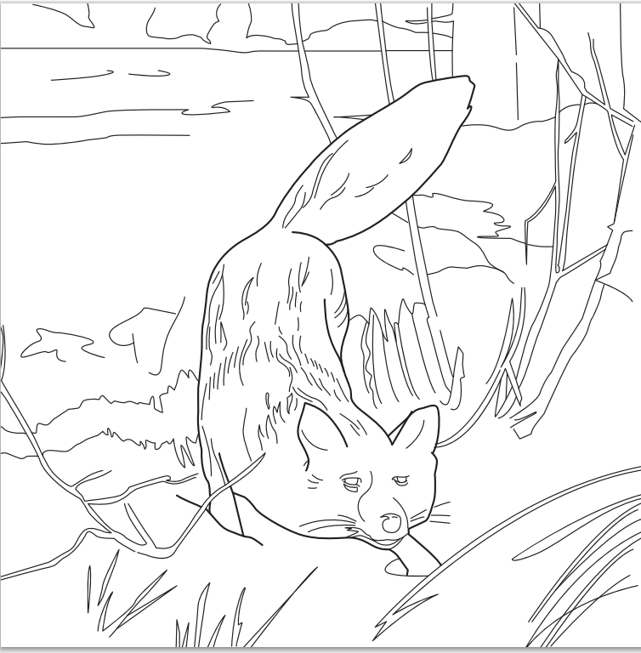
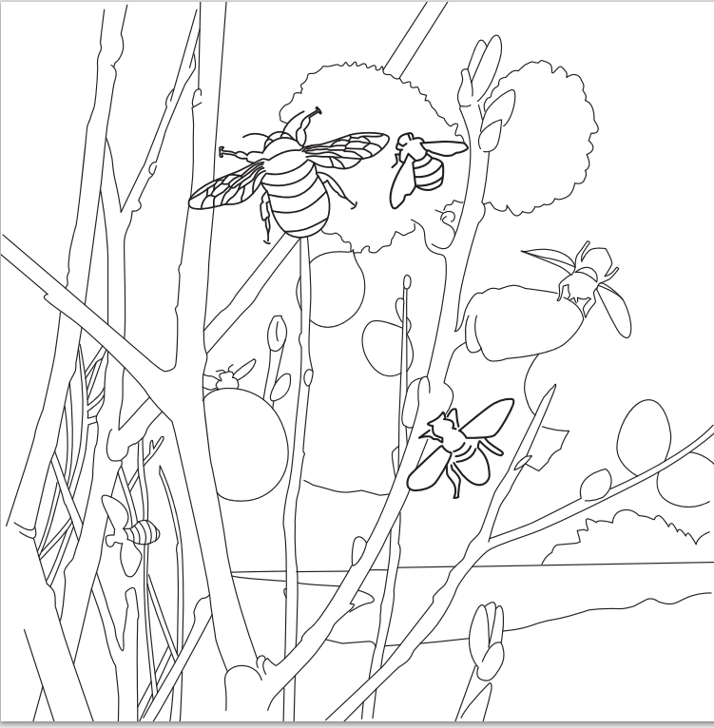

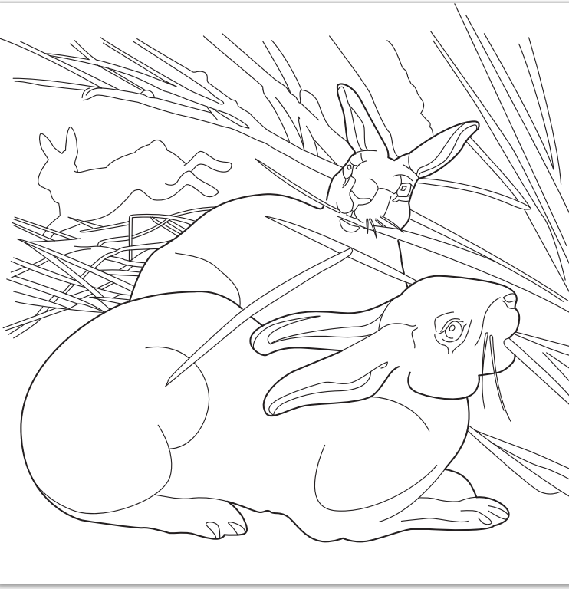
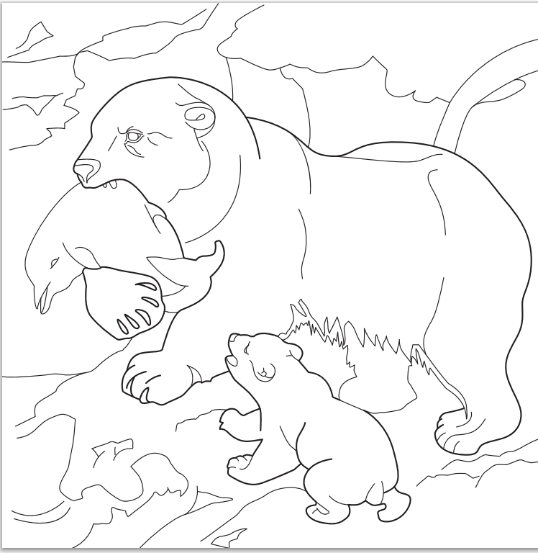
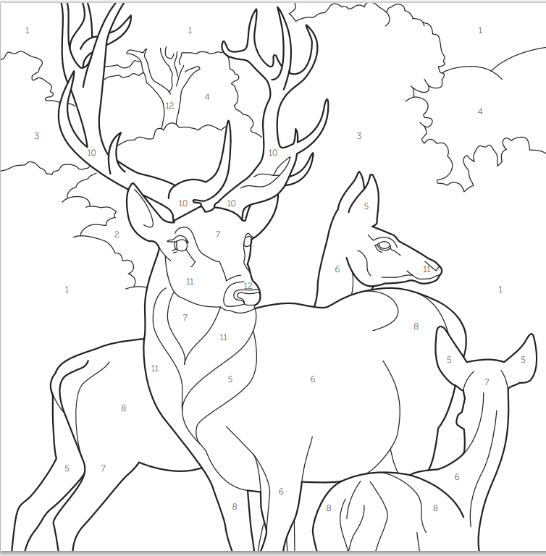
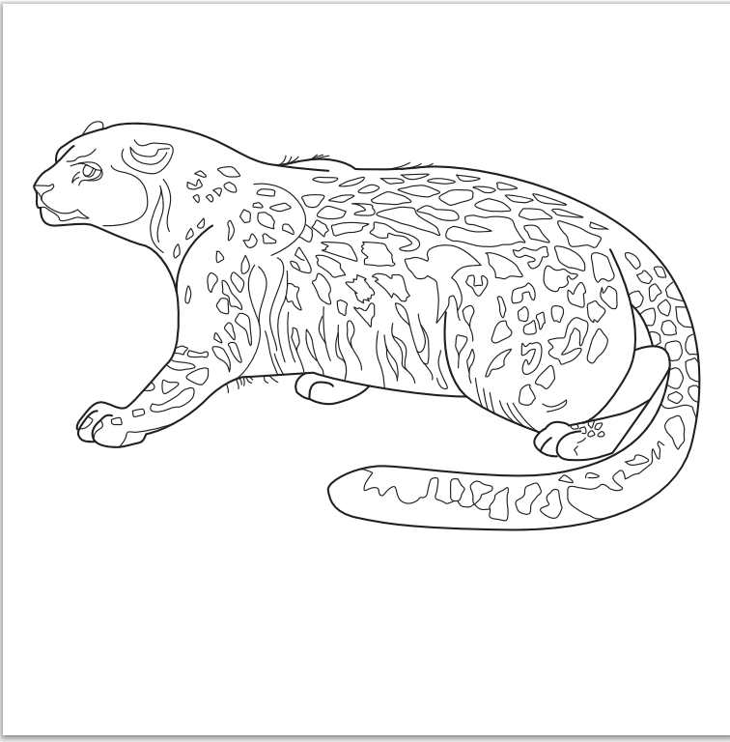
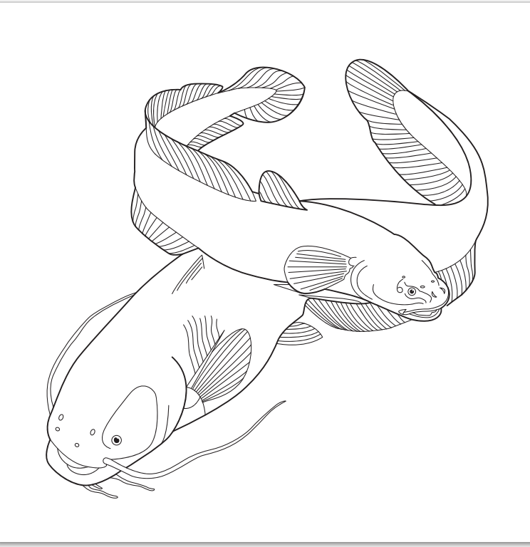
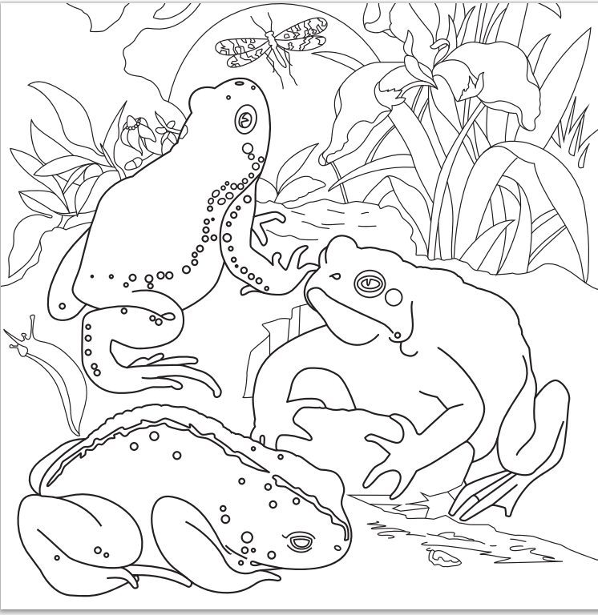
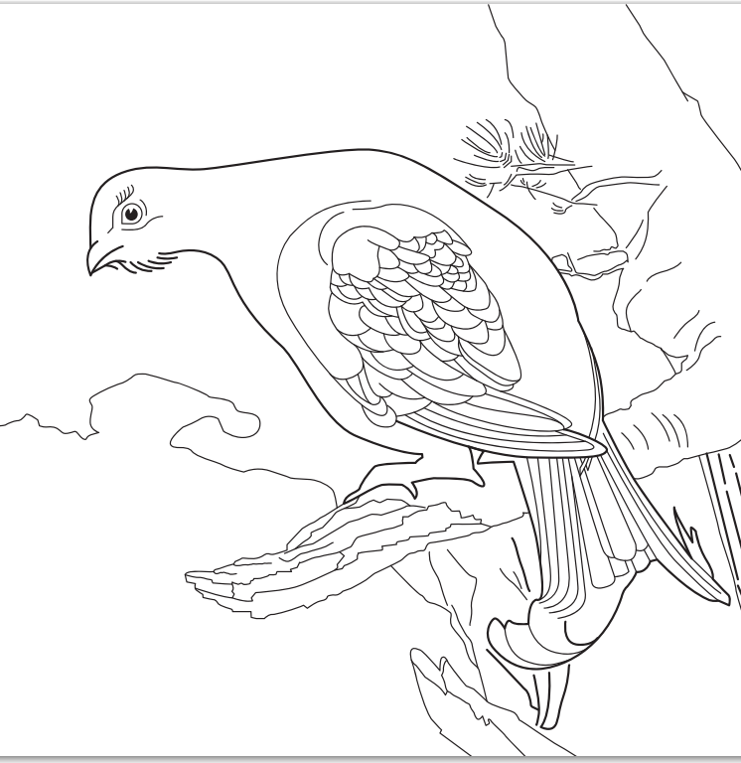
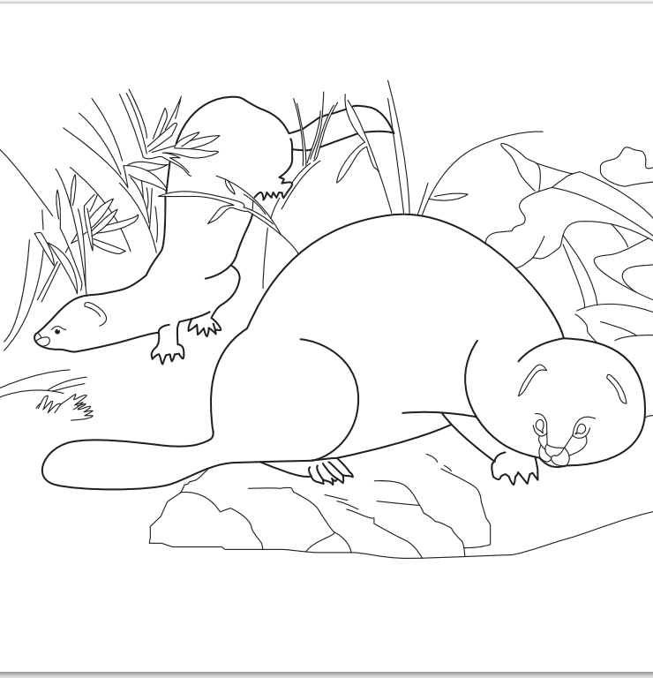

ПРИЛОЖЕНИЕ 2
КРОССВОРД
ПО ГОРИЗОНТАЛИ: 2. «Сердитый недотрога живёт в глуши лесной, иголок очень мног, а нитки ни одной» (загадка). 3. «Серовато, зубовато, по полю рыщет, телят, ягнят ищет» (загадка). 5. Он из лес вышел снова. Не олень и не корова. Повстречаться нам пришлось, познакомьтесь, это ……. 6. Летом серый, зимой белый (загадка).

ПО ВЕРТИКАЛИ: 1. «Зимой спит, летом – ульи ворошит» (загадка). 4. Дикий зверь тропой бежит. То как хрюкнет, завизжит. С ним детишек караван. Этот зверь – лесной ………… 5. «За деревьями, кустами промелькнуло быстро пламя. Промелькнуло, пробежало, нет ни дыма, ни пожара» (загадка).
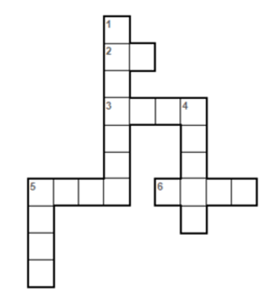
ОТВЕТЫ:
